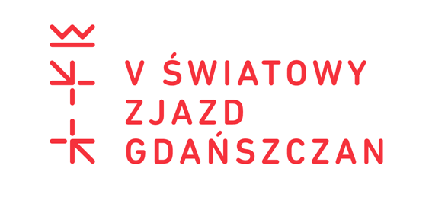

TOWARZYSTW0 POLSKA-NIEMCY
w GDAŃSKU

serdecznie zaprasza
na
spotkanie z cyklu:

„GDAŃSKIE RODY Z WIZYTĄ W TPN”

w dniu
08 lipca 2018 , godz. 18.00

w siedzibie TPN w Gdańsku - Letnicy,
ul. Starowiejska 15 / 16

Prelegenci:
Dr Alfred Georg Lange - Wiceprzewodniczący
Krajowego Związku Gdańszczan z Monachium

Katarzyna Korczak - dziennikarka,
autorka książki „ Ślad - Opowieści Gdańszczan”

Projekt dofinansowany
z funduszy Miasta Gdańska: Partnerzy projektu:
